一种基于多宽谱特征编码的光谱与彩色成像系统及方法
权利要求书
1. 一种基于多宽谱特征编码的光谱与彩色成像系统，其特征在于，包括：
多特征照明模块：用于产生至少两组具有不同光谱功率分布（SPD）的宽谱光；所述宽谱光包括至少一个状态的全谱白光或均衡宽谱光，以及至少一个状态的宽谱编码光；
图像采集模块：包含至少一个多通道图像传感器，用于在同步时序下捕获待测物体在不同宽谱编码光下的响应，获取包含空间、通道、时间多维信息的原始观测张量；
同步控制模块：用于协调所述照明模块的切换顺序与所述图像采集模块的曝光时序，使每一帧原始响应图像对应特定的宽谱照明状态；
计算重构模块：用于基于宽谱编码光下的响应重建物体表面的连续光谱数据；并直接提取所述全谱白光或均衡宽谱光照明下的原始响应图像，经色彩校正后同步输出彩色图像。
2. 根据权利要求1所述的基于多宽谱特征编码的同步光谱与彩色成像系统，其特征在于：所述多特征照明模块提供的宽谱照明光数量为 $M$，$M ≥2$，其中包含 1 帧全谱白光或均衡宽谱光和 $M-1$ 帧宽谱编码光；所述图像传感器的感光通道数为 $N$，$N ≥3$；系统在一次采样周期内获得 $M ×N$ 组包含不同光谱编码信息的观测值。
3. 根据权利要求1所述的基于多宽谱特征编码的同步光谱与彩色成像系统，其特征在于：所述计算重构模块中预设有系统响应矩阵 $H$，该矩阵 $H$ 由 $M$ 种宽谱照明光的光谱功率分布 $L\left(λ\right)$ 与 $N$ 个感光通道的响应函数 $C\left(λ\right)$ 耦合构建，用于建立物体光谱反射率与所述 $M ×N$ 组观测值之间的线性映射关系。
4. 一种利用权利要求1所述基于多宽谱特征编码的同步光谱与彩色成像系统实现光谱与彩色同步成像的方法，其特征在于，包括以下步骤：
控制照明模块按预设时序依次切换 1 帧全谱白光或均衡宽谱光 和 $M-1$ 帧具有不同光谱功率分布的宽谱编码光；
同步获取与所述 $M$ 帧照明光对应的原始多通道图像，并提取观测向量$y$；
利用 $M-1$ 帧宽谱编码光下的图像构建光谱重构物理模型 $y=Hs$，通过求解逆问题得到物体的连续光谱数据 $s$；
直接提取所述全谱白光或均衡宽谱光照明下对应的原始图像帧，通过颜色空间映射获得同步的彩色图像，无需利用多帧编码图像进行融合合成。
技术领域
本申请涉及光谱探测与计算成像技术领域，特别是涉及一种基于多宽谱特征编码的光谱与彩色成像系统及方法。
背景技术
光谱成像技术能够获取目标场景的空间信息与丰富的光谱特征，在生物医学诊断、机器视觉辅助、精准农业等领域具有重要的应用价值。然而，在实际的工程应用与临床操作中，操作人员通常不仅需要高精度的不可见光谱数据进行物质成分分析，更需要实时的彩色图像（RGB图像）来进行目标定位。因此，如何同时获取高质量的彩色图像与复原光谱数据，成为了该领域的核心需求。
为了克服物理分光系统的体积和成本问题，近年来出现了基于单相机（如单色相机配合主动照明或液晶可调谐滤光片）的计算光谱成像技术。这类系统尝试用时间换空间的方式来兼顾彩色与光谱。此类系统无法直接输出彩色图像。它们必须采集多帧离散的窄带光谱图像，随后利用逆问题求解算法，重构出完整的光谱数据立方体，最后再根据CIE标准色度系统，通过数学映射将几十个波段的重构光谱合成为一帧RGB图像。
同时，现有光谱成像技术多依赖精密的光学色散元件（如高精度衍射光栅、分光棱镜）或昂贵的动态调制器件（如声光可调谐滤光片AOTF、液晶可调谐滤光片LCTF、或定制的多光谱滤光片轮）。这些非标准化的光学器件不仅价格昂贵，且加工周期长。现有的多光谱或高光谱相机，通常需要采用特殊的宽频带黑白图像传感器（单色CMOS/CCD）或定制化的多光谱快照传感器（如在像素级镀膜的微透镜阵列）。
因此，该领域内亟需一种能够同时探测RGB图像与进行光谱复原，且能有效降低成本以及系统复杂度的新型光谱探测范式。
发明内容
第一方面，本申请提供了一种基于多宽谱特征编码的同步光谱与彩色成像系统，包括：
特征照明模块：该模块产生至少两组具有不同光谱功率分布（SPD）的宽谱光，其中包括至少一个状态的全谱白光或均衡宽谱光（用于直接获取色彩信息）以及至少一个状态的宽谱编码光（用于提取光谱特征）。所有输出光的光谱成分在探测波段内保持物理意义上的连续性，而非离散的窄带信号；
图像采集模块：包含至少一个多通道图像传感器，用于在同步时序下捕获待测物体在不同宽谱编码光下的响应，获取包含空间、通道、时间多维信息的原始观测张量；
同步控制模块：用于协调所述照明模块的切换顺序与所述图像采集模块的曝光时序，使每一帧原始响应图像对应特定的宽谱照明状态；
计算重构模块：用于基于宽谱编码光下的响应重建物体表面的连续光谱数据；并直接提取所述全谱白光或均衡宽谱光照明下的原始响应图像，经色彩校正后同步输出彩色图像。
可选地，所述特征照明模块可采用半导体发光器件（如 LED 或 OLED）、相干光源（如激光器）、热辐射光源（如卤钨灯）、等离子体光源或上转换发光材料。利用单波长或多波长激发源配合荧光粉、量子点或具有多光子过程主导的上转换材料，通过改变激发光属性来调制发射光谱。
可选地，特征照明模块照明光谱可覆盖紫外（UV）、可见光（VIS）、近红外（NIR）、短波红外（SWIR）中的任意单一波段或多个跨域波段的组合。
本发明所述的图像采集模块，其功能在于实现对光电信号的维度解构与原始记录。该模块利用至少一个多通道图像传感器，在特定的同步时序下捕获待测物体在全谱白光或不同宽谱编码光下的光学响应，从而获取包含空间信息、通道信息以及时间维度的原始观测张量。
可选地，所述传感器的感光通道数 $N ≥3$ ；其空间分辨率与位深根据应用场景自适应配置，支持从高帧率低分辨率的实时预览到高动态范围的数据采集。
本发明所述的同步控制模块，其功能在于构建系统内部的时序秩序与能量基准。该模块用于协调多特征照明模块的发射状态切换与图像采集模块的曝光视窗，确保每一帧图像与特定光谱照明状态在时间轴上同步。
可选地，所述同步控制模块可通过硬件物理触发（如 LVTTL/CMOS 电平信号）、软件指令流同步（如基于通用协议的指令包）、或无线同步协议（如蓝牙）实现照明与采集的关联。
本发明所述的计算重构模块，其功能在于对原始观测张量进行解耦与重构。该模块基于照明特征与传感器响应特性，构建物理或数学映射模型；其中，针对全谱白光或均衡宽谱光下的响应，执行色彩映射流程以输出彩色图像；针对宽谱编码光下的响应，通过求解逆问题重建物体表面的连续光谱数据。
可选地，计算重构模块建立观测向量 $y$ 与待求光谱 $s$ 之间的线性或非线性映射方程 $y=f\left(s\right)$ ；其中映射算子由照明功率分布与传感器通道响应耦合形成的系统响应矩阵 $H$ 定义。求解逆问题的方法包括但不限于：最小二乘法、压缩感知优化算法（如正交匹配追踪、全变分最小化）、以及基于正则化约束（如平滑性约束、稀疏性先验）的最优化求解 。
第二方面，本申请提供了一种利用上述基于多宽谱特征编码的同步光谱与彩色成像系统实现光谱与彩色同步成像的方法。该方法通过时域上的照明编码与空间维度的多通道探测耦合，在单次采样周期内实现高质量彩色图像的直取与精细光谱数据的反演，包括：
编码照明切换：控制照明模块按预设时序依次切换产生 1 帧全谱白光或均衡宽谱光，以及 $M-1$ 帧具有不同光谱功率分布的宽谱编码光。
同步图像采集：同步触发图像采集模块，获取与所述 $M$ 帧照明光对应的原始多通道图像，并提取包含空间与通道特征的观测向量 $y$。
光谱重构计算：利用 $M-1$ 帧宽谱编码光下的响应数据，构建光谱重构物理模型 $y = Hs$，通过求解逆问题反演得到物体的连续光谱数据 $s$。
彩色图像输出：直接提取所述全谱白光或均衡宽谱光照明下对应的原始响应图像，经颜色空间映射获得同步的彩色图像，无需利用多帧编码图像进行融合合成。
本申请提供的基于多宽谱特征编码的同步光谱与彩色成像系统及方法，相较于现有技术的有益之处在于：通过特定的白光照明状态，实现了彩色预览图像的直接提取，放弃了传统计算光谱成像中较为复杂的色偏校正流程；系统仅需标准的 $N$ 通道传感器（如普通 RGB 相机）配合可编程宽谱光源即可实现，极大地简化了光学系统设计，降低了设备体积与制造成本。
附图说明
为了更清楚地说明本申请实施例或现有技术中的技术方案，下面将对实施例中所需要使用的附图作简单地介绍，显而易见地，下面描述中的附图仅仅是本申请的一些实施例，对于本领域普通技术人员来讲，在不付出创造性劳动的前提下，还可以根据这些附图获得其他的附图。
图 1 为基于多宽谱特征编码的同步光谱与彩色成像系统；
图 2为实施例1提供的基于LED阵列实现的该系统，其硬件架构主要包括：1为LED发光模块、2为LED控制模块、3为散热模块、4为光束聚焦模块、5为待测物、6为成像模块、7为计算机、21为LED核心控制单元、41和42均为凸透镜、61为物镜、62为套筒透镜、63为彩色相机、64为彩色相机的Bayer阵列；
图 3为实施例1提供的基于LED阵列的光谱表征图。3a为四种LED的光谱形状、3b为彩色相机Bayer阵列的响应曲线；3c为不同的宽谱照明光与彩色相机 RGB 滤光片透射光谱逐点相乘后的结果。状态索引（1–12）对应于每一种色温状态与特定滤光片通道（R、G 或 B）组合后的等效响应函数；3d为光谱真值与复原的对比图；
图 4左侧为本专利所述的系统通过白光帧直接输出彩色图像，编号#401-408表示图像选中的某一区域，图 4右侧为中编号标记处光谱复原的结果。
图 5为实施例2提供的基于激光驱动上转换发光材料的可编程光源实现的该系统。
具体实施方式
下面将结合本申请实施例中的附图，对本申请实施例中的技术方案进行清楚、完整地描述，显然，所描述的实施例仅仅是本申请一部分实施例，而不是全部的实施例。基于本申请中的实施例，本领域普通技术人员在没有做出创造性劳动前提下所获得的所有其他实施例，都属于本申请保护的范围。
使本申请的上述目的、特征和优点能够更加明显易懂，下面结合附图和具体实施方式对本申请作进一步详细的说明。
实施例1
在一个示例性的实施例中，如图1所示，提供了一种基于多宽谱特征编码的同步光谱与彩色成像系统，包含特征照明模块、图像采集模块、同步控制模块、计算重构模块。
参照图 2，本实施例提供的基于LED阵列实现的该系统，其硬件架构主要包括：LED发光模块 1、LED控制模块 2、散热模块 3、光束聚焦模块 4、待测物 5、成像模块 6以及计算机 7。
照明端配置LED发光模块 1 内部集成有多个发光单元 11（如不同峰值波长的宽谱LED）。散热模块 3 与发光模块 1 物理连接，用于确保高频切换过程中的热稳定性。LED控制模块 2 包含核心控制单元 21（如 FPGA 或微控制器），其分别与发光模块 1 和计算机 7 电学连接。
光束聚焦模块 4 位于发光模块 1 与待测物 5 之间，由凸透镜41 和凸透镜42 组成，用于将编码光均匀聚焦至待测物 5 表面。
成像模块 6 用于捕获待测物 5 的反射或透射光，其包括顺次布置的物镜 61、套筒透镜 62 以及彩色相机 63。彩色相机 63 内部集成有 Bayer阵列 64（RGB滤光阵列），用于获取多通道原始响应数据。
在系统运行过程中，LED控制模块 2 接收来自计算机 7 的指令，通过控制单元 21 协调照明与采集的时序：在采样周期的首个时隙，控制单元 21 驱动发光单元 11 以预设比例同步发光，合成全谱白光或均衡宽谱光。此时，彩色相机 63 同步曝光，捕获第一帧原始图像。在后续的 $M-1$ 个时隙内，控制单元 21 按照预设的编码序列切换发光单元 11 的组合状态，产生一系列具有不同光谱功率分布（SPD）的宽谱编码光。彩色相机 63 连续采集对应的 $M-1$ 帧编码图像。彩色相机 63 将获取的包含 $M$ 帧原始多通道信息的观测张量实时传输至计算机 7。
计算机 7 作为计算重构模块的核心，对接收到的数据执行以下并行处理：
计算机 7 直接从观测张量中提取第一帧（白光照明帧）。利用 Bayer阵列 64 产生的 RGB 通道原始数值，经由计算机 7 执行白平衡补偿与色彩空间映射，无需算法合成即可直接输出待测物 5 的高保真彩色图像。计算机 7 提取后续 $M-1$ 帧编码图像响应。
获取原始观测张量后，计算重构模块执行以下双轨处理流程：系统直接提取第 1 帧（对应均衡宽谱光照明）的原始图像。对于 $N$ 通道传感器获取的响应向量 $y_{white}$，通过颜色映射矩阵 $M_{color}$ 获得彩色图像 $I_{RGB}$：
$$I_{RGB}=M_{color}⋅y_{white}$$
该过程不涉及逆问题求解，保证了预览图像的零延迟与高保真度。
利用第 2 至 $M$ 帧编码响应数据构建观测向量 $y$。结合预先标定的由发光单元 11 的光谱特征与 Bayer阵列 64 通道特性耦合构建的系统响应矩阵 $H$，构建物理模型 $y=Hs+n$。建立如下物理模型：
$$y=Hs+n$$
其中，$s$ 为物体待求的连续光谱反射率，$n$ 为系统噪声。
本实施例通过图 3 进一步展示了系统在实际运行中的光谱重构效果。图 3a 展示了多特征照明模块在不同驱动参数下产生的一组具有不同色温的宽谱光发光光谱 $L\left(λ\right)$。这些光谱在可见光波段内具有良好的连续性，且不同状态间的包络形状存在显著差异，为光谱编码提供了物理基础。图 3b 为图像采集模块中彩色相机 RGB 滤光片的典型透射光谱 $C\left(λ\right)$（即 $N=3$ 的通道响应特征）。
如图 3c 所示，本实施例展示了不同的宽谱照明光与彩色相机 RGB 滤光片透射光谱逐点相乘后的结果。状态索引（1–12）对应于每一种色温状态与特定滤光片通道（R、G 或 B）组合后的等效响应函数。这一组曲线构成了权利要求书中所述系统响应矩阵 $H$ 的核心成分，决定了系统将待测物体连续光谱映射为多通道观测值的编码效率。
图 3d 展示了利用本专利所述的光谱系统及重构算法得到的光谱复原效果。通过将观测到的 $M ×N$ 组灰度响应值带入物理模型 $y=Hs+n$ 进行求解，系统能够反演得到与参考光谱高度贴合的连续光谱曲线。图 4左侧为，本专利所述的系统通过白光帧直接输出彩色图像，图 4右侧为中标记处光谱复原的结果。
实施例2
基于与实施例1相同的发明构思，本实施例提供另一种基于激光驱动上转换发光材料的可编程光源方案。该系统在同步控制逻辑与计算重构算法（包括彩色图像直取与光谱反演模型）上与实施例1保持一致，其特征在于多特征照明模块的具体物理实现。
在本实施例中，如图 5所示，同步光谱与彩色成像系统中的多特征照明模块采用一个中心波长为 980 nm 的连续波半导体激光器作为激发源 。激发光照射至具有核-壳-壳结构的上转换发光材料（如 $NaYF_{4}$ 基质掺杂 $Yb^{3+}/Er^{3+}/Tm^{3+}$ 离子）。其内部设计有至少三条由连续递增的光子阶数（如 $n=2, 3, 4$）主导的上转换发射路径。通过调节 980 nm 激光的功率密度，可选择性地激活不同的路径，从而在单一材料上实现从绿光、红光到蓝光区域发射强度的动态比例调控。
通过控制激光器的驱动电流，该光源模块在采样周期内输出 $M$ 种光谱：均衡状态：控制激光器处于特定的功率密度平衡点，使上转换材料发射的 RGB 组分达到预设比例，呈现为全谱白光或均衡宽谱光，用于执行实施例1所述的彩色图像提取；编码状态：依次切换不同的功率密度等级，激活不同比例的光子阶数过程，产生 $M-1$ 帧特征显著的宽谱编码光。图像采集模块采用标准的单色或 RGB 多通道图像传感器。
本实施例中，计算机获取图像后的彩色映射处理及光谱反演计算过程，均参照实施例1所述的逻辑与公式执行，在此不再赘述。
本发明通过实施例1（LED方案）与实施例2（激光上转换方案）展示了系统对不同光源形式的兼容性，核心在于均利用了白光帧直取技术实现了光谱与彩色图像的同步获取。
说明书附图
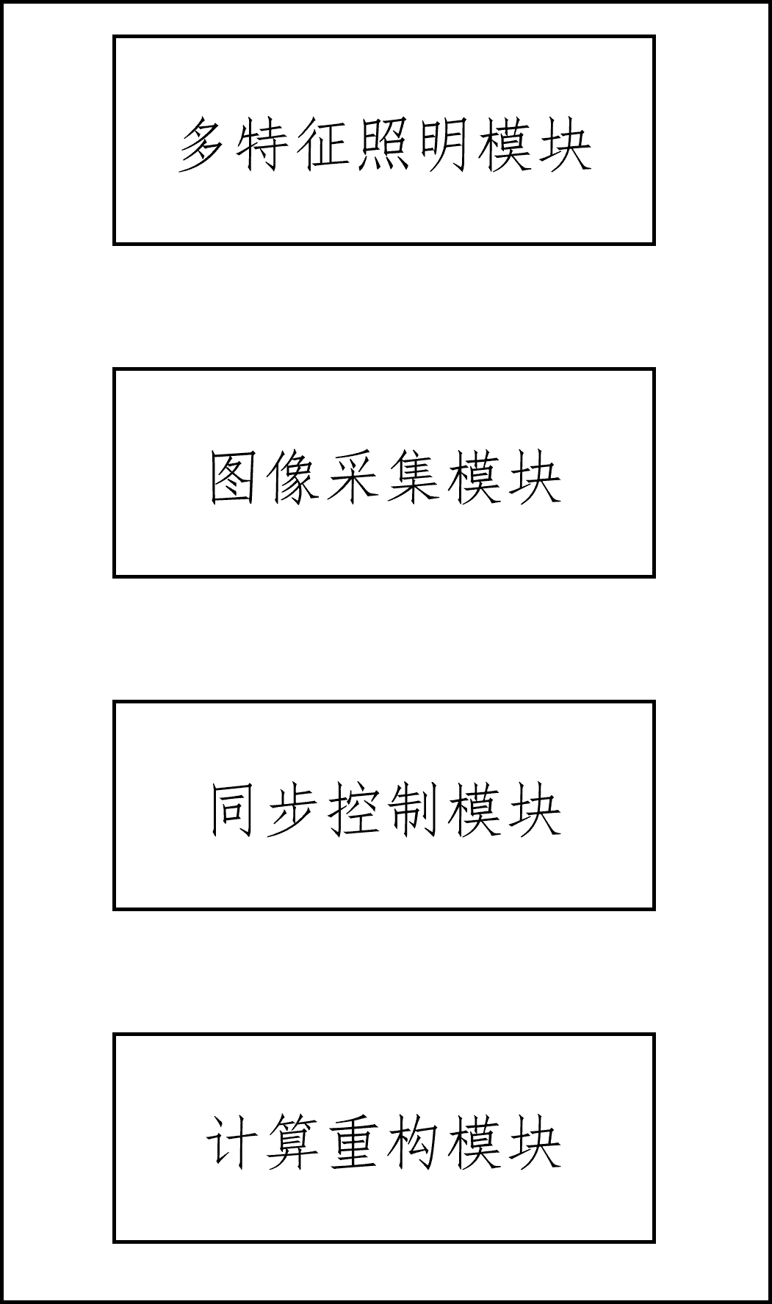
图 1
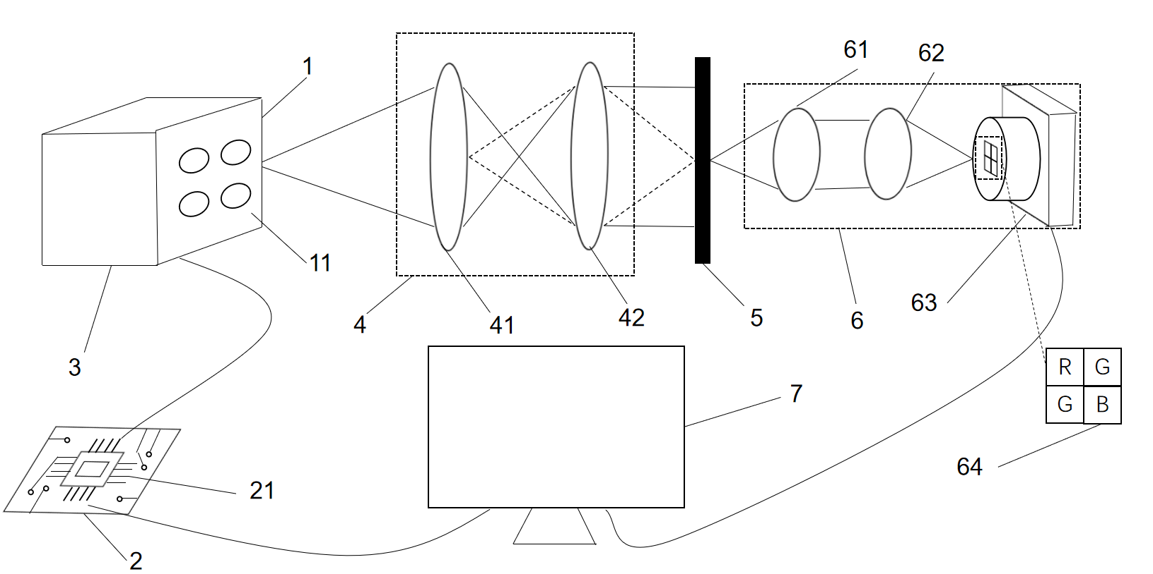
图 2
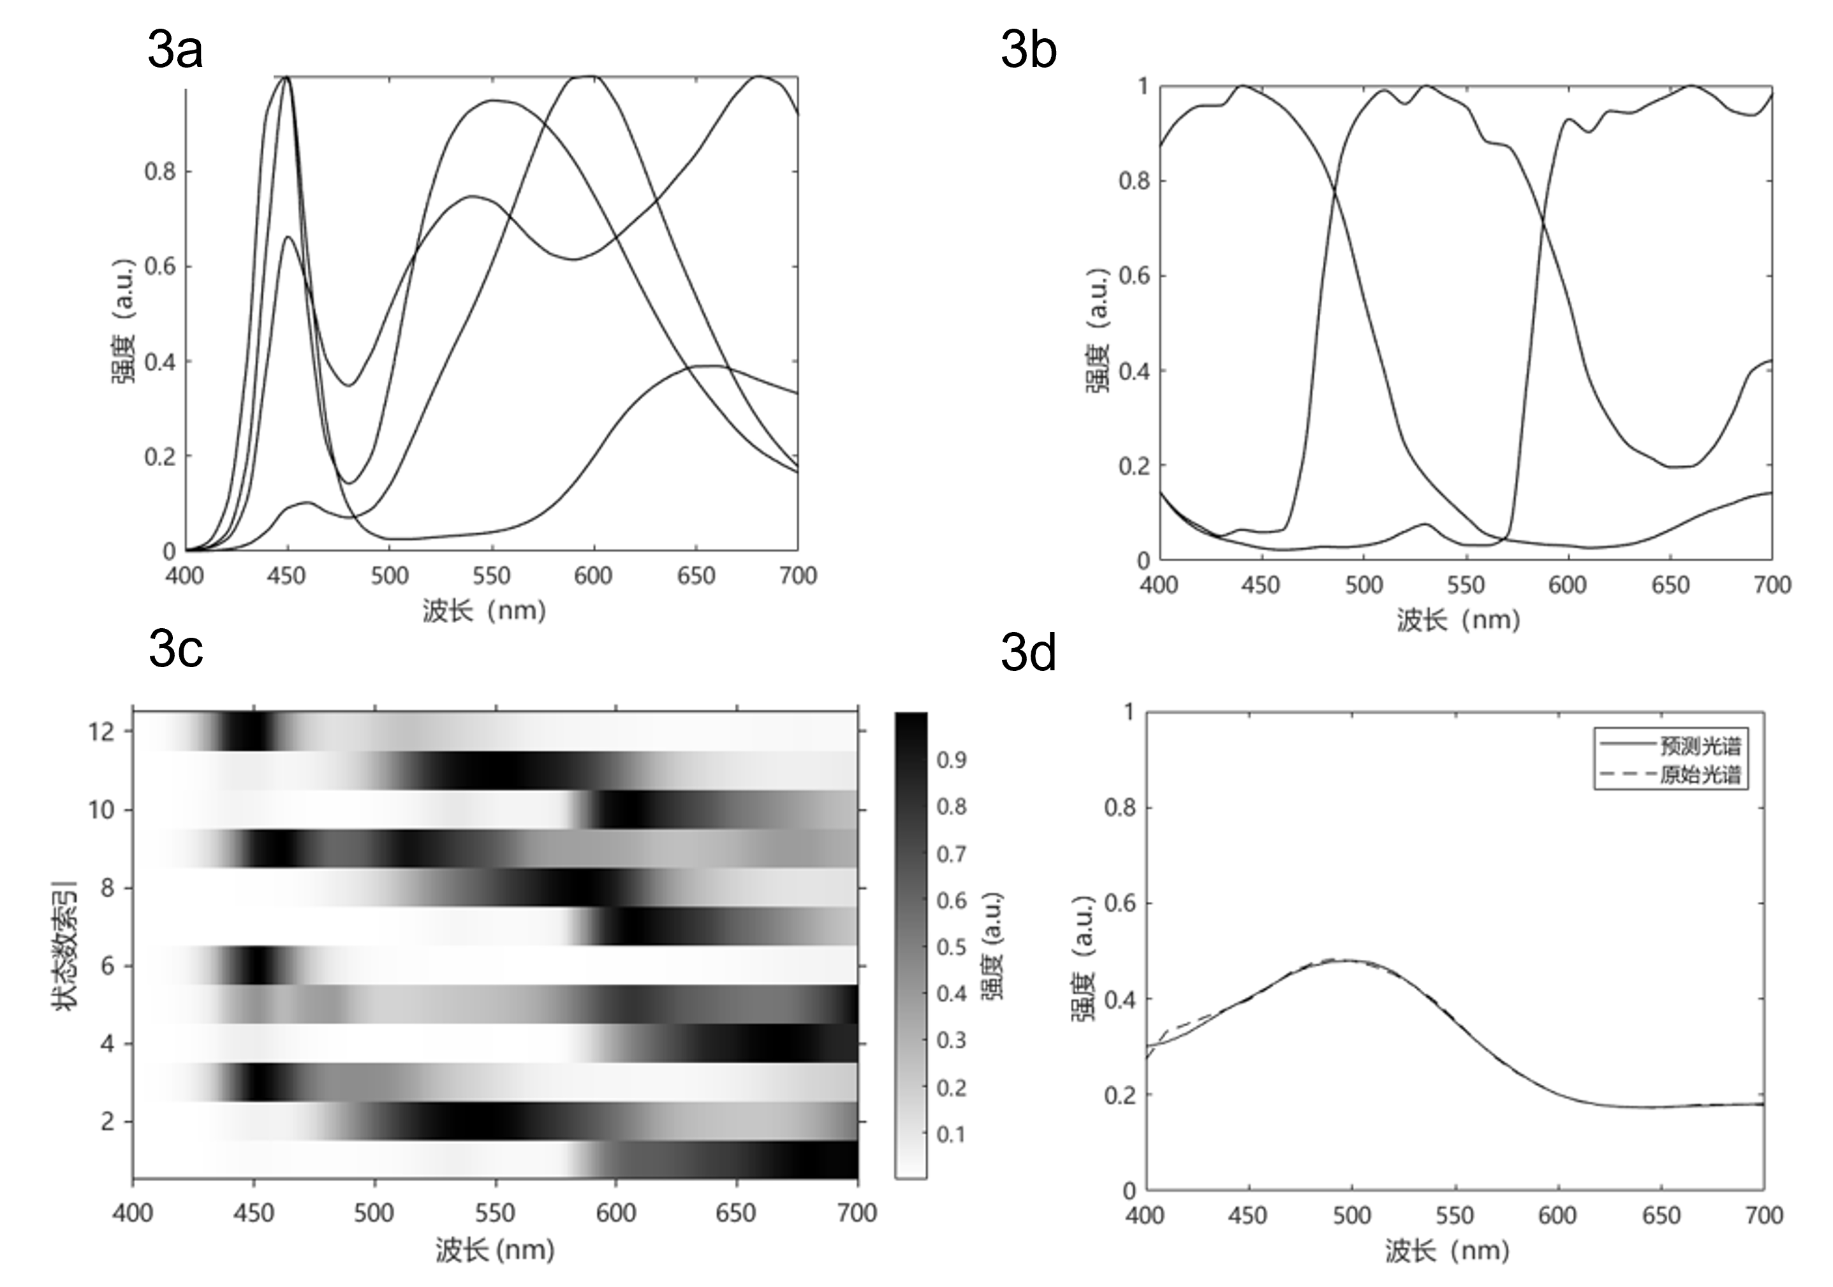
图 3
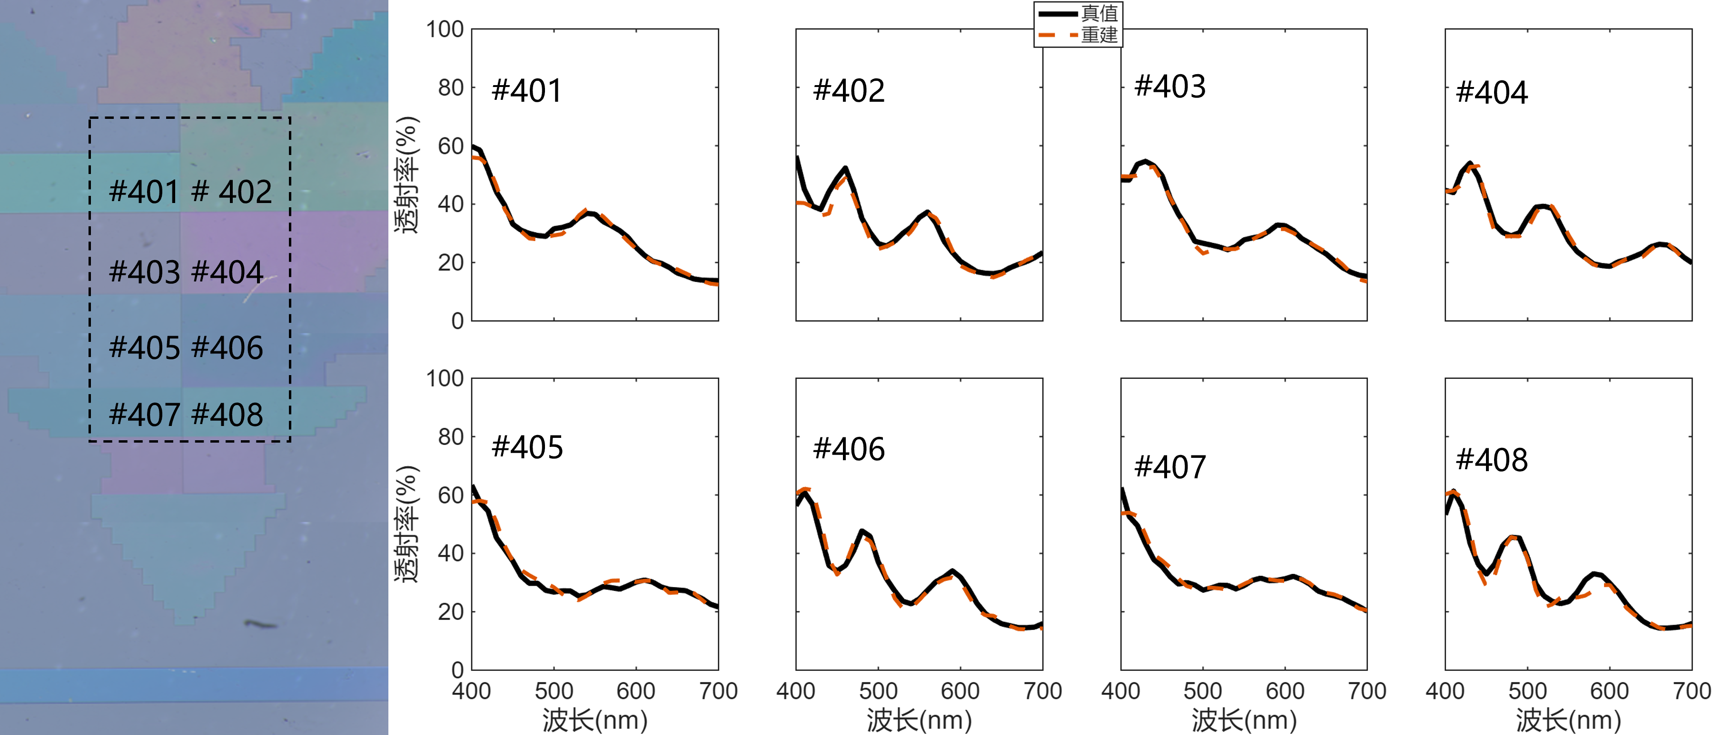
图 4
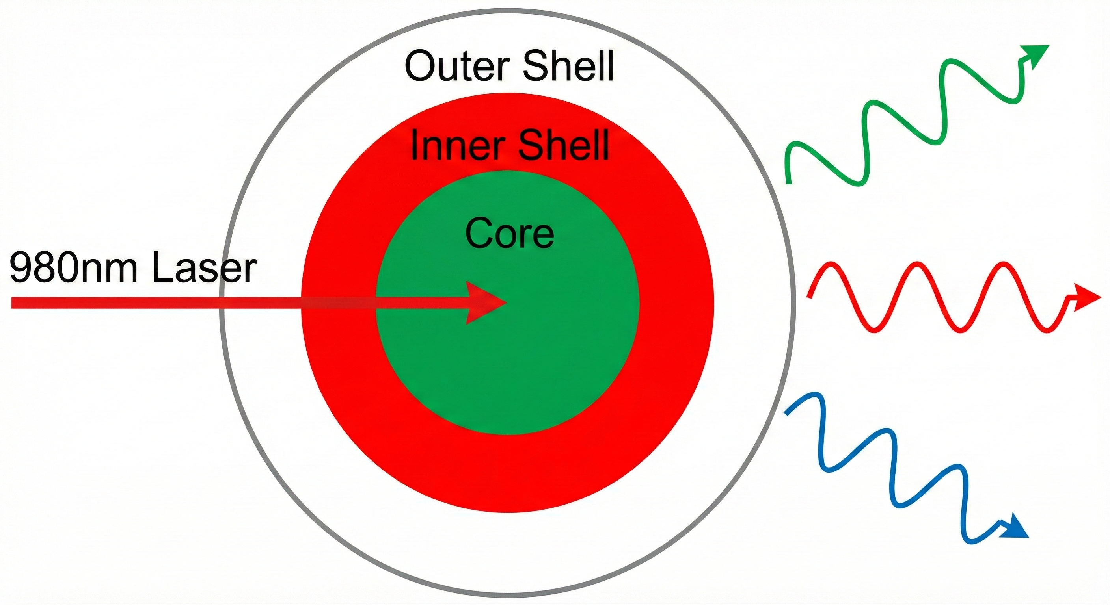
图 5

